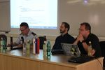

IPA Pomurje je v sodelovanju s PU Murska Sobota 17. septembra 2019 organizirala 3. konferenco o računalniški kriminaliteti in kibernetični (ne)varnosti. Vrhunski strokovnjaki s področja računalniške kriminalitete so predstavili nevarnosti in izzive uporabe računalnikov, mobilnih telefonov in interneta.

Konference se je udeležilo okrog 80 slušateljev iz vrst policije iz cele Slovenije in Ministrstva za obrambo RS, katere je uvodoma pozdravil direktor PU Murske Sobote Damir Ivančič,mag.

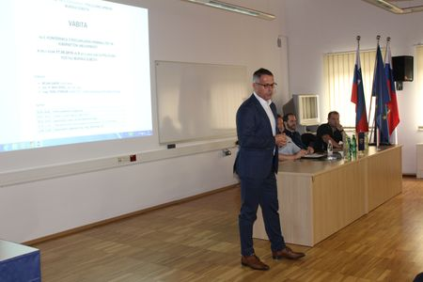

Vsak dan se srečujemo z računalniki, pametnimi telefoni, tabličnimi računalniki, pri tem pa zanemarimo samo varnost naprav in podatkov. Z današnjo konferenco smo spoznali kako zavarovati omrežje in pri tem zagotoviti varno rabo interneta in drugih brezžičnih naprav, srečali smo se z grožnjami in nevarnostih, kako zaščititi naprave, podatke, in kako se na to odzvati.

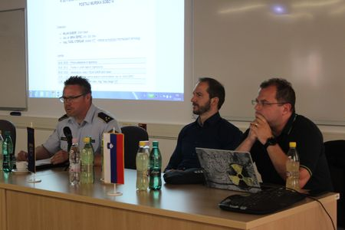

Milan Gabor, Etični heker je v svojem predavanju Nevarnost je v zraku predstavil nevarnosti, ki prežijo na internetu, kako hitro lahko postanemo tarča hekerjev. Praktično je demonstriral, kako z lahkoto pohekamo miško ali tipkovnico, kako vrinemo svojo dostopno točko in čakamo na morebitne tarče.

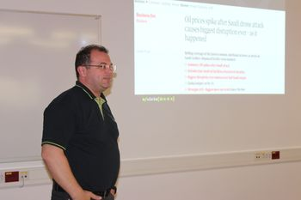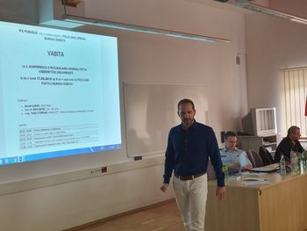

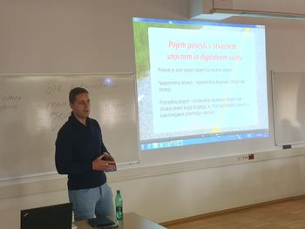
Doc. dr. Miha Šepec, univ. dipl. prav. je predstavil kibernetski kriminal: kazniva dejanja in pravne dileme. Realni primeri so bili predstavljeni skozi kazenski zakonik.
Mag. Tadej Stergar, direktor iFIT (Inštituta za forenziko informacijskih tehnologij) je predstavil pojem posesti v digitalnem svetu, s pravno podlago in načinom forenzičnega pregleda digitalnih medijev in sistemov.

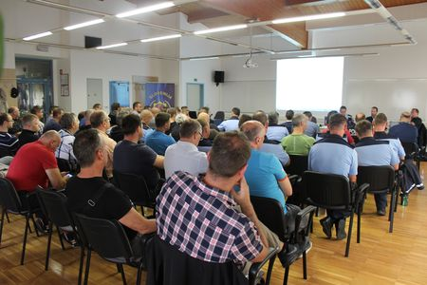

Ob koncu konference se je predsednik IPA Pomurje Manfred Kepe zahvalim predavateljem in slušateljem konference za udeležbo, ki je zagotovo v veliki meri prispevala k večji ozaveščenosti in pridobivanju znanj iz vsebin informacijske varnosti.

Tekst: Matej Kropf, SOP PU
Foto: Suzana Rauš, Vodstvo PU in Matej Kropf, SOP PU

